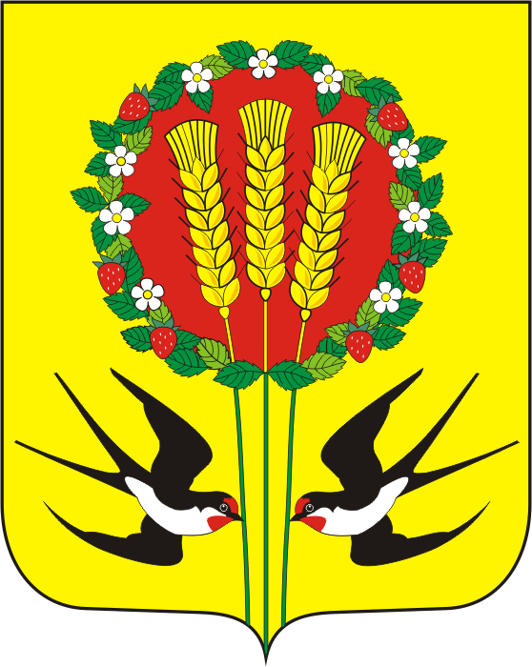

СОВЕТ ДЕПУТАТОВ
МУНИЦИПАЛЬНОГО ОБРАЗОВАНИЯ
КУБАНСКИЙ СЕЛЬСОВЕТ
ПЕРЕВОЛОЦКОГО РАЙОНА

ОРЕНБУРГСКОЙ ОБЛАСТИ
четвертый созыв

РЕШЕНИЕ

От 06.10.2020 г № 7

О проведении конкурса по отбору кандидатур на должность главы муниципального образования Кубанский сельсовет Переволоцкого района Оренбургской области

В соответствии с частью 2.1 статьи 36 Федерального закона от 06.10.2003 года №131-ФЗ «Об общих принципах организации местного самоуправления в Российской Федерации», частью 3 статьи 16 Закона Оренбургской области от 21.02.1996 «Об организации местного самоуправления в Оренбургской области», руководствуясь Уставом муниципального образования и на основании пункта 3.1 Положения о порядке проведения конкурса по отбору кандидатур на должность главы Кубанский сельсовет муниципального образования Кубанский сельсовет и избрания главы муниципального образования Кубанский сельсовет Переволоцкого района Оренбургской области, Совет депутатов решил:
1. Назначить проведение конкурса по отбору кандидатур на должность главы муниципального образования Кубанский сельсовет на 04.12.2020 года на 10 час. 00 мин. в здании администрации Кубанского сельсовета расположенном по адресу: Оренбургская область, Переволоцкий район, с. Кубанка ул. Клубниковская, 1а пом.1.
2. Утвердить прилагаемый к настоящему решению текст объявления о проведении конкурса по отбору кандидатур на должность главы муниципального образования Кубанский сельсовет Переволоцкого района Оренбургской области.
3. Опубликовать настоящее решение и объявление о проведении конкурса по отбору кандидатур на должность главы муниципального образования Кубанский сельсовет в газете «Светлый путь» и разместить на официальном сайте муниципального образования Кубанский сельсовет http://admkubanka.ru
4. Конкурсной комиссии по подготовке и проведению конкурса по отбору кандидатур на должность главы муниципального образования осуществлять прием заявлений и приложенных к ним документов от кандидатов в установленные сроки и в соответствии с Положением о порядке проведения конкурса по отбору кандидатур на должность главы муниципального образования Кубанский сельсовет и избрания главы муниципального образования Кубанский сельсовет Переволоцкого района Оренбургской области утвержденного решением Совета депутатов.
5. Контроль за исполнением настоящего решения возложить на постоянную депутатскую комиссию по агропромышленному комплексу, недрам и экологии, связи, жилищно-коммунальному хозяйству, торговле, по вопросам муниципальной службы, правопорядку и делам военнослужащих.
6. Настоящее решение вступает в силу после его подписания и подлежит официальному опубликованию в газете «Светлый путь» и размещению на официальном сайте муниципального образования Кубанский сельсовет Переволоцкого района Оренбургской области.

Председатель Совета депутатов С.Д.Лямшин

Разослано: в дело, администрации района, прокурору.

Приложение
к решению Совета депутатов
от 06.10.2020 г. №7

Объявление
о проведении конкурса по отбору кандидатур на должность главы муниципального образования Кубанский сельсовет Переволоцкого района Оренбургской области

Совет депутатов муниципального образования Кубанский сельсовет объявляет конкурс по отбору кандидатур на должность главы муниципального образования Кубанский сельсовет Переволоцкого района Оренбургской области, который состоится 04.12.2020 года в 10 час. 00 мин. в здании Администрации Кубанского сельсовета, расположенном по адресу: Оренбургская область, Переволоцкий район, с. Кубанка ул. Клубниковская, 1а пом.1
Прием заявлений и документов от граждан, желающих принять участие в конкурсе по отбору кандидатур на должность главы муниципального образования Кубанский сельсовет Переволоцкого района Оренбургской области осуществляется секретарем конкурсной комиссии в здании администрации района, расположенного по адресу: п. Переволоцкий, ул. Ленинская, 76, кабинет 204 в срок с 20.10.2020 по 29.10.2020 включительно, с 09 час. 00 мин. до 13 час. 00 мин. и с 14 час.00 мин. до 17 час. 00 мин (в рабочие дни), в субботу и воскресенье с 10 часов 00 мин. до 13 часов 00 мин.
Номер телефона для получения справочной информации 8(35338) 32-2-86
Каждый гражданин Российской Федерации независимо от пола, расы, национальности, языка, происхождения, имущественного и должностного положения, места жительства, отношения к религии, убеждений и принадлежности к общественным объединениям, достигший возраста 21 года, имеет право на участие в конкурсе.
Кандидатом на должность главы муниципального образования может быть гражданин, который на день проведения конкурса не имеет в соответствии с Федеральным законом от 12.06.2002 № 67-ФЗ «Об основных гарантиях избирательных прав и права на участие в референдуме граждан Российской Федерации» ограничений пассивного избирательного права для избрания выборным должностным лицом местного самоуправления.
Гражданин, изъявивший желание участвовать в конкурсе, представляет в конкурсную комиссию следующие документы:
1) личное заявление на участие в конкурсе по форме согласно приложению № 1 Положения;
2) собственноручно заполненную и подписанную анкету по форме, установленной приложением № 2 Положения;
3) копию паспорта;
4) копию трудовой книжки;
5) копии документов об образовании;
6) письменное согласие на обработку своих персональных данных в порядке, предусмотренном статьей 9 Федерального закона от 27.07.2006 № 152-ФЗ «О персональных данных»;
7) заключение медицинской организации, предусмотренное п.9 ст.16 ФЗ «О муниципальной службе в Российской Федерации» от 02.03.2007 № 25-ФЗ.
Не позднее трех дней со дня подачи документов в конкурсную комиссию, гражданин, изъявивший желание участвовать в конкурсе по отбору кандидатур на должность главы муниципального образования, представляет в аппарат Губернатора и Правительства Оренбургской области справки о доходах, расходах, об имуществе и обязательствах имущественного характера, в соответствии с Законом Оренбургской области от 01.09.2017 № 541/128-VI-ОЗ «О порядке представления лицами, замещающими муниципальные должности, должности глав местных администраций по контракту, гражданами, претендующими на замещение указанных должностей, сведений о доходах, расходах, об имуществе и обязательствах имущественного характера и порядке проверки достоверности и полноты сведений, представленных указанными лицами и гражданами»:
Не позднее дня до даты проведения конкурса по отбору кандидатур на должность главы муниципального образования, гражданин, допущенный к участию в конкурсе, представляет в конкурсную комиссию документы, подтверждающие отсутствие ограничений пассивного избирательного права для избрания выборным должностным лицом местного самоуправления, предусмотренных пунктом 3.2 статьи 4 Федерального закона от 12.06.2002 №67-ФЗ «Об основных гарантиях избирательных прав и права на участие в референдуме граждан Российской Федерации» (справку о наличии (отсутствии) судимости и (или) факта уголовного преследования либо о прекращении уголовного преследования).
Гражданин, желающий участвовать в конкурсе, вправе представить в конкурсную комиссию программу (концепцию) развития муниципального образования, а также документы, характеризующие его профессиональные качества: рекомендательные письма, характеристику с места работы, документы о дополнительном профессиональном образовании, о присвоении ученой степени (звания), о наградах и почетных званиях и другие документы.
Копии документов представляются в нотариально заверенной форме либо одновременно с подлинниками, которые возвращаются заявителю после сверки с ними копий документов. Сверенные с подлинниками копии документов заверяются секретарем конкурсной комиссии.

Примечание: кандидат может получить формы для заполнения с 20.10.2020 по 29.10.2020 включительно, с 09 час. 00 мин. до 13 час. 00 мин. и с 14 час.00 мин. до 17 час. 00 мин (в рабочие дни), в субботу и воскресенье с 10 часов 00 мин. до 13 часов 00 мин. у секретаря конкурсной комиссии в здании администрации района, расположенного по адресу: п. Переволоцкий, ул. Ленинская, 76, либо при наличии технической возможности указанные документы можно скачать на сайте муниципального образования Переволоцкий район perevolock ru

